**Laporan Praktikum**

**SORTING (BUBBLE, SELECTION, DAN INSERTION SORT)**

Disusun oleh:

Tomi Martino Affandi

2341720245

D-IV Teknik Informatika - 1E

Jl.Soekarno Hatta No.9, Jatimulyo, Kec.Lowokwaru, Kota Malang Jawa Timur 65141

Phone : (0341)404424, 404425

E-email : Polinema.ac.id

**5.1 Tujuan Praktikum**

Setelah melakukan praktikum ini diharapkan mahasiswa mampu:

a. Mahasiswa mampu membuat algoritma searching bubble sort, selection sort dan insertion sort

b. Mahasiswa mampu menerapkan algoritma searching bubble sort, selection sort dan insertion sort pada program

**5.2 Mengurutkan Data Mahasiswa Berdasarkan IPK Menggunakan Bubble Sort**

**Code:**

[**https://github.com/TomiMartinoAffandi/Algoritma---Struktur-Data/commit/0a7f21cf5201b79c0926c283cbedf470ec721e4c**](https://github.com/TomiMartinoAffandi/Algoritma---Struktur-Data/commit/0a7f21cf5201b79c0926c283cbedf470ec721e4c)

**Output:**

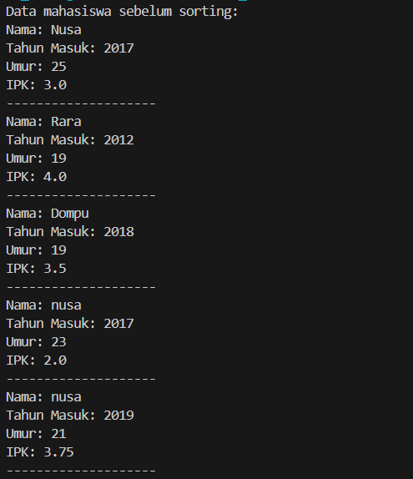 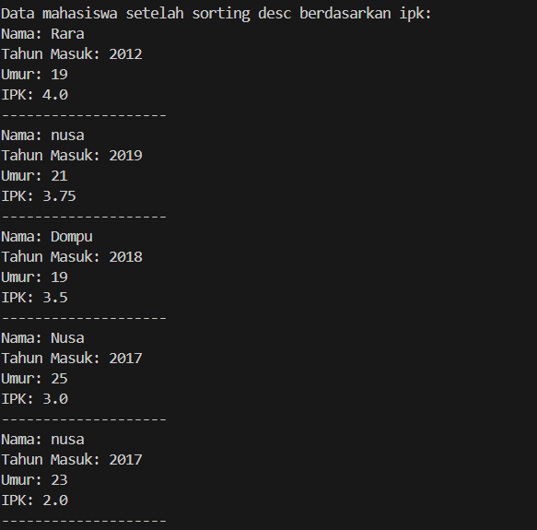

**Pertanyaan**

1. Terdapat di method bubbleSort(); didalam kelas daftarMhsBerprestasi{}
2. Untuk membandingkan apakah value index j lebih besar daripada index j-1 jika benar maka akan dilakukan swap. value index j menjadi index j-1 dan value index j-1 berubah menjadi value index j
4. -Perulangan i digunakan untuk mengontrol jumlah iterasi pada seluruh array.

-Perulangan j digunakan untuk membandingkan elemen array j dengan array j-1 dalam array dan melakukan pertukaran jika diperlukan. Perulangan j bergantung pada iterasi i karena setiap iterasi i mengurangi jumlah elemen yang perlu dibandingkan pada setiap iterasi j

1. karena pada iterasi terakhir, hanya satu elemen yang perlu diposisikan, sehingga tidak perlu lagi melakukan perbandingan
2. karena setiap iterasi i akan memposisikan setidaknya satu elemen ke posisi akhir yang sesuai. Oleh karena itu, setelah setiap iterasi i, elemen terakhir yang telah diurutkan tidak perlu lagi dibandingkan.
3. Jika banyak data dalam listMhs adalah 50, maka perulangan i akan berlangsung sebanyak 49 kali. Ini karena setiap iterasi i memposisikan setidaknya satu elemen ke posisi akhir yang sesuai, dan setelah iterasi terakhir, array akan terurut secara keseluruhan. Jumlah tahap (iterasi i) yang diperlukan untuk menyelesaikan bubble sort pada data dengan 50 elemen adalah 49.

**5.3 Mengurutkan Data Mahasiswa Berdasarkan IPK Menggunakan Selection Sort**

**Code:**

[**https://github.com/TomiMartinoAffandi/Algoritma---Struktur-Data/commit/f1173c8bad0c00ac363cd22a8dfe2ea05156da8e**](https://github.com/TomiMartinoAffandi/Algoritma---Struktur-Data/commit/f1173c8bad0c00ac363cd22a8dfe2ea05156da8e)

**Output:**

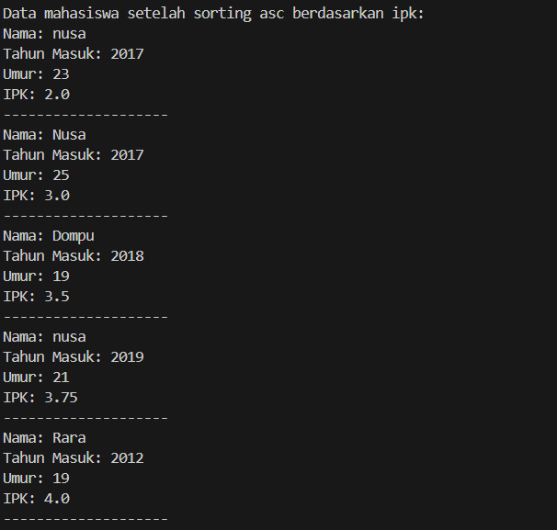

**Pertanyaan**

1. Untuk mencari nilai terkecil dalam suatu array, yaitu pertama tama set value idxMin = i, dalam kasus ini i = 0, lalu membandingkan value index array j[1] apakah lebih kecil dari index array[idxMin], jika benar akan dilakukan update yaitu idxMin = j.

**5.4 Mengurutkan Data Mahasiswa Berdasarkan IPK Menggunakan Insertion Sort**

**Code:**

[**https://github.com/TomiMartinoAffandi/Algoritma---Struktur-Data/commit/20e279a4116103e720d4113c09230ea41b5fcd12**](https://github.com/TomiMartinoAffandi/Algoritma---Struktur-Data/commit/20e279a4116103e720d4113c09230ea41b5fcd12)

**Output:**

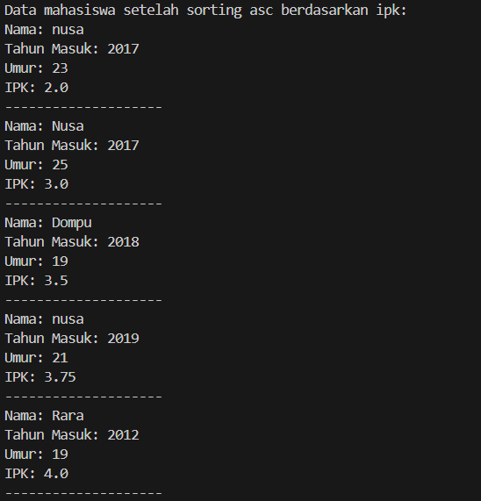

**Pertanyaan**

1. **Code:**

<https://github.com/TomiMartinoAffandi/Algoritma---Struktur-Data/commit/ee34d289fe88bee8620bea01e0320c39e70df8fb>

**Latihan Praktikum**